网上申报流程图——以食品经营许可新办为例：
1.搜索“山东省市场监督管理局”，进入官网后，点击“市场监管网上服务”
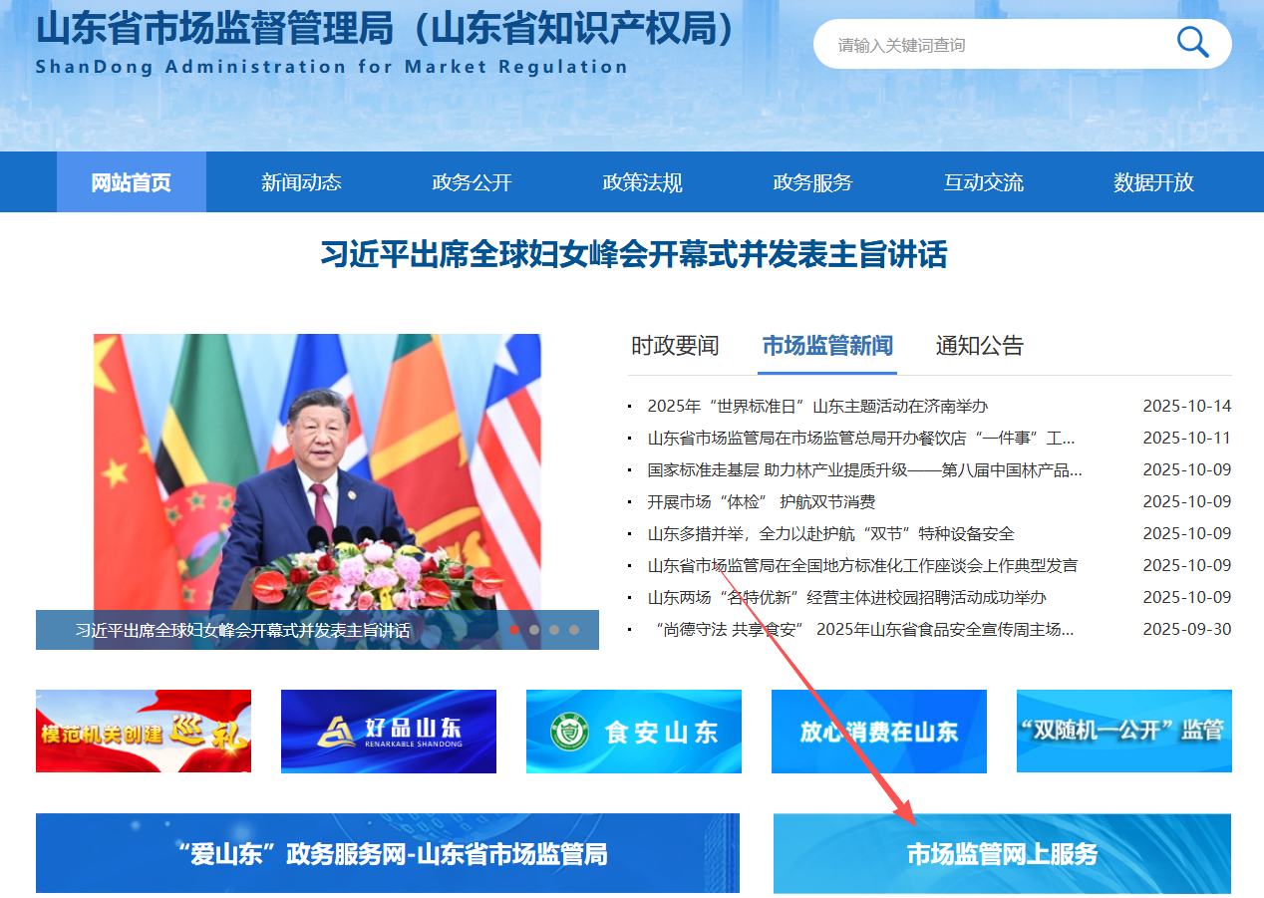
2.点击“食品”→“食品经营许可”
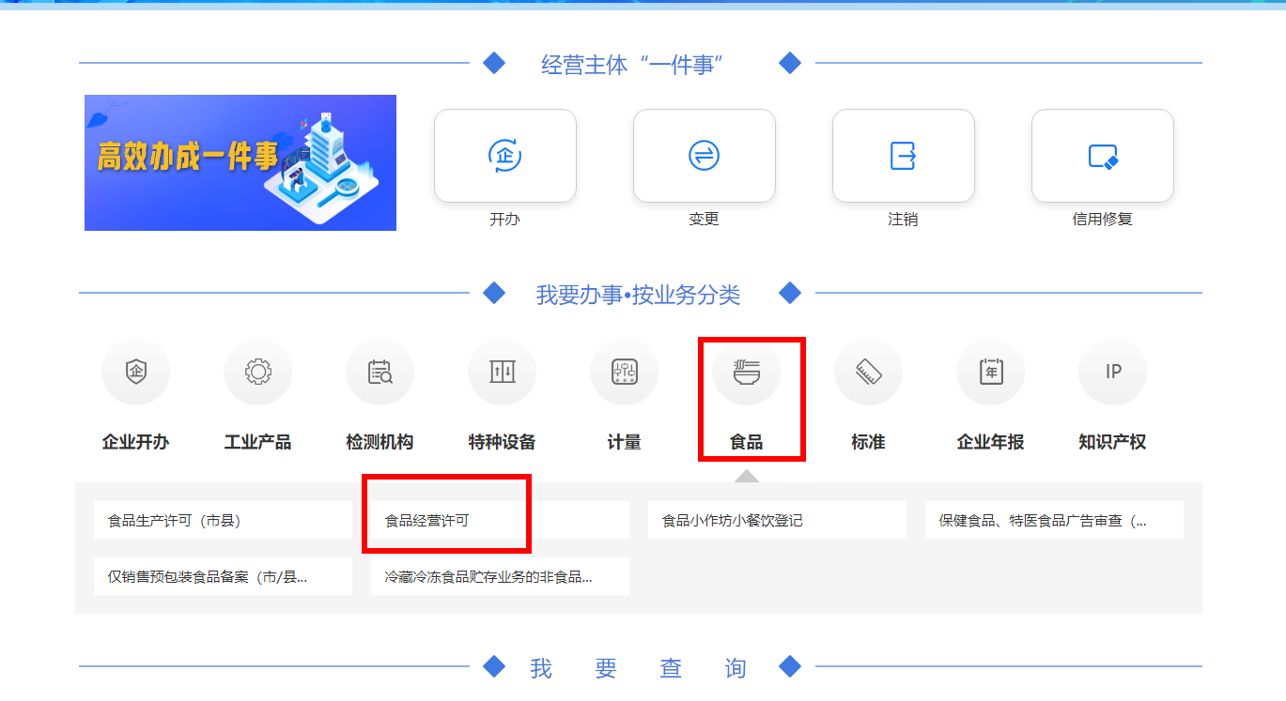

3.点击“省政务服务网登陆入口”
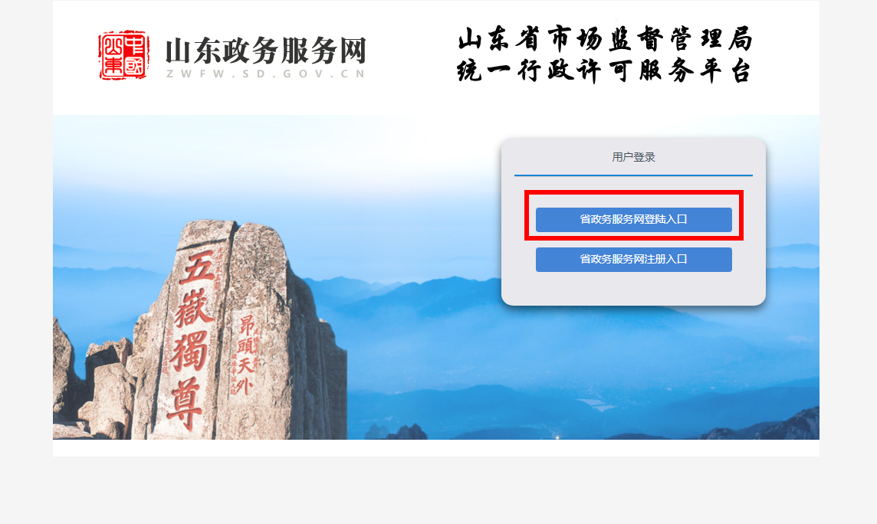
4.点击“法人登录”→选择“电子营业执照”扫码登录
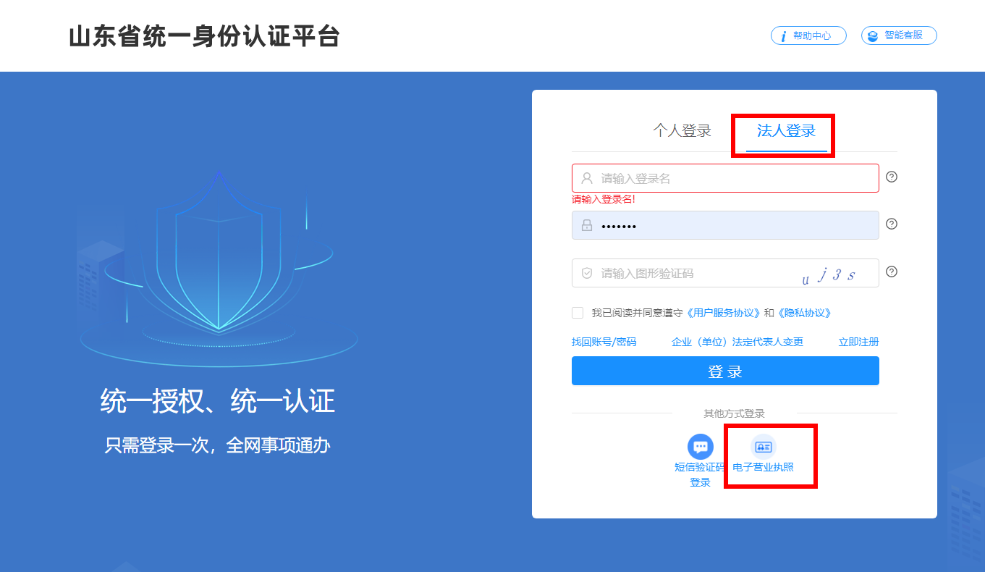
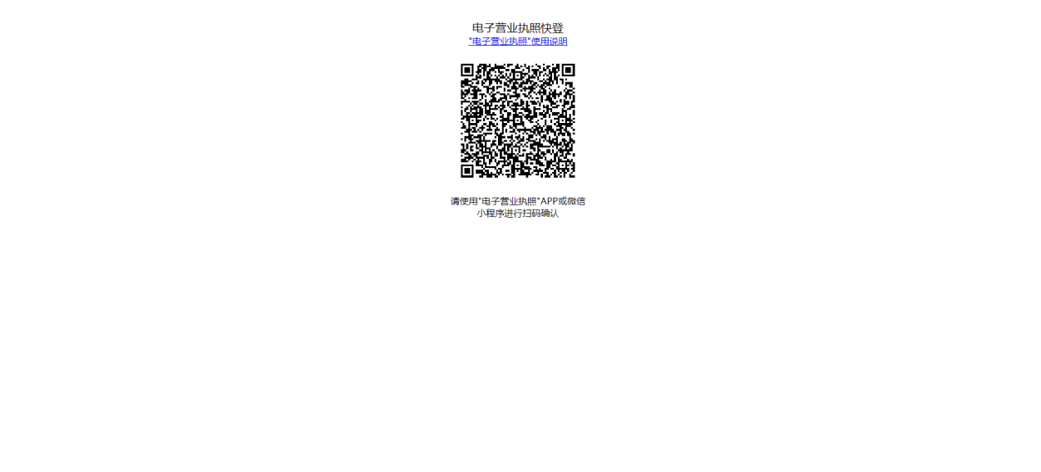
4.1在手机微信小程序搜索“电子营业执照”，点击“下载执照”，输入姓名、身份证号，按提示步骤操作，将电子营业执照下载完成后返回，点击“扫一扫”，扫描上方二维码即可登陆成功。
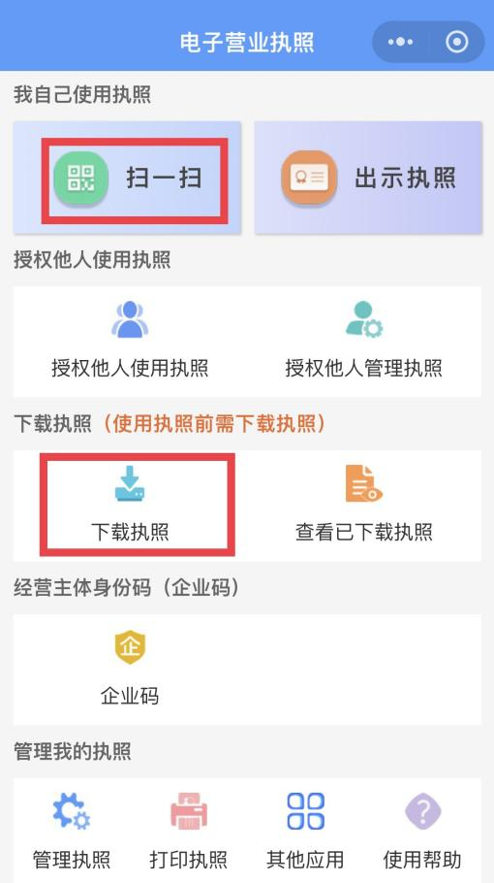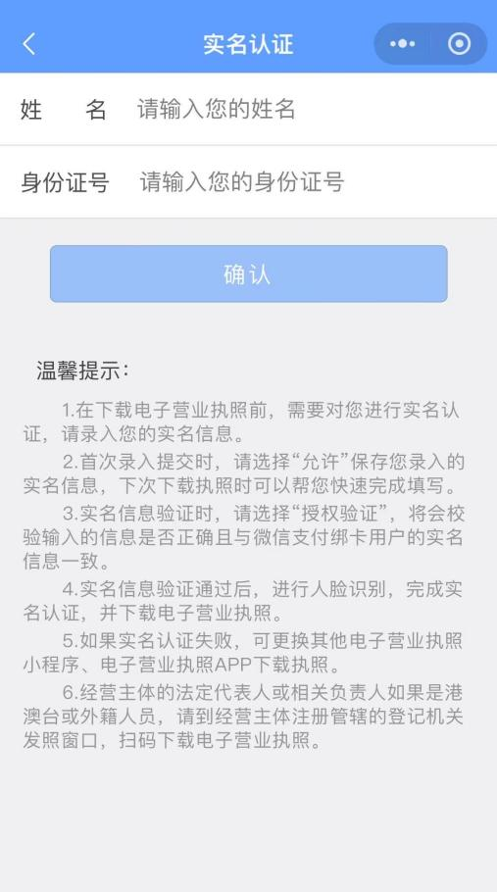
5.登陆成功后，选择“食品经营许可”→点击“我已阅读”→点击“新办”
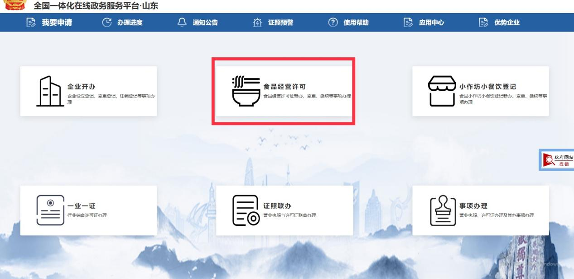
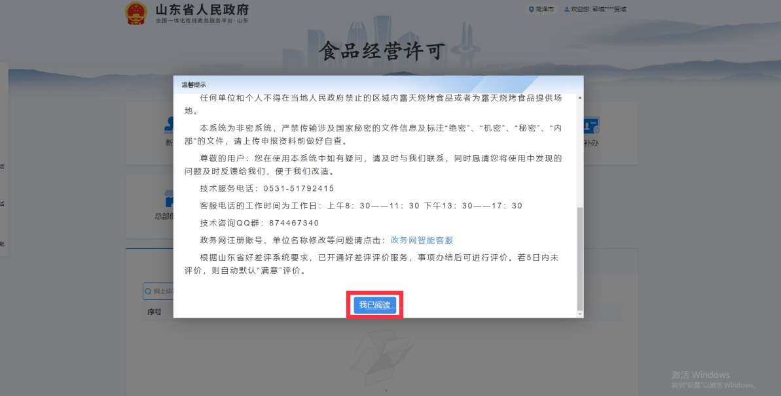
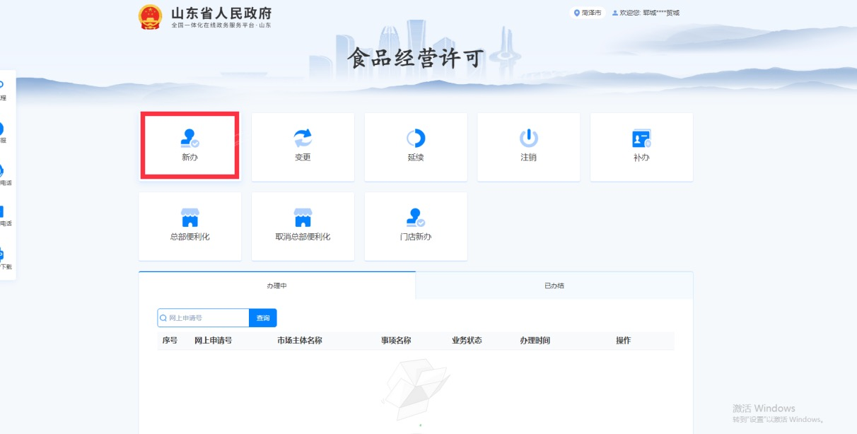
6.根据实际需求，填写以下基本信息，填写完毕后，点击下“下一步”。

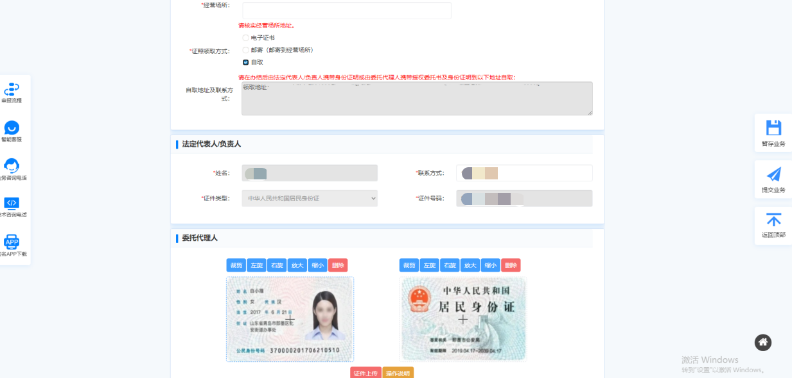
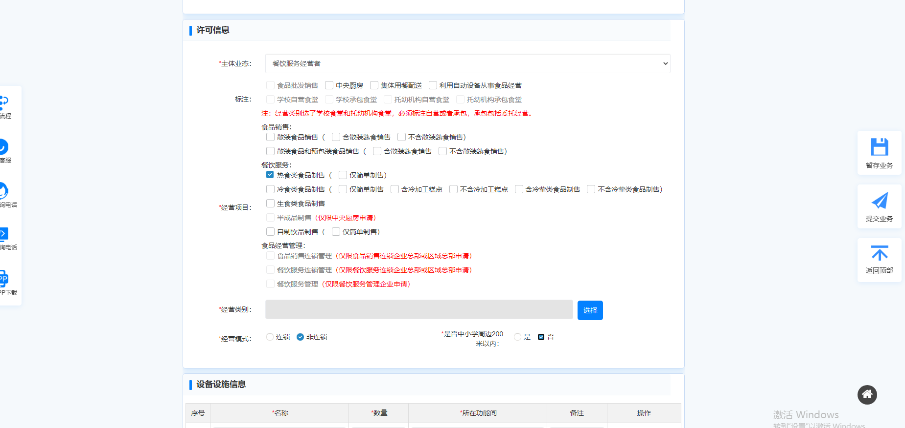
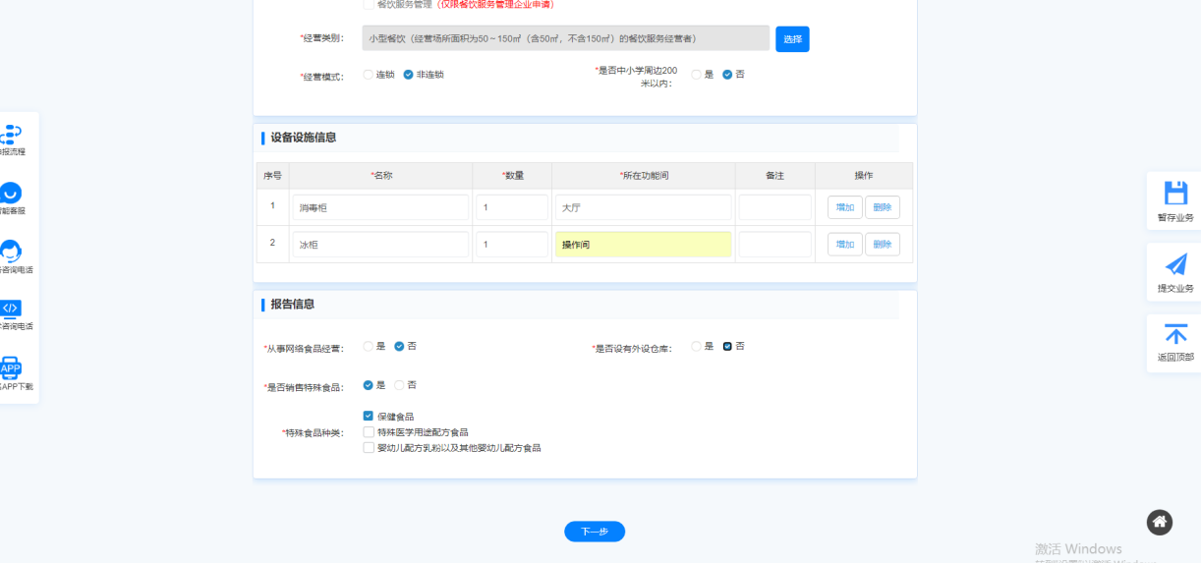

7.基本信息填写完成后，选择“全程电子化”→点击“下一步”

8.上传相关材料后，点击“提交材料指导”，即可申报完成。
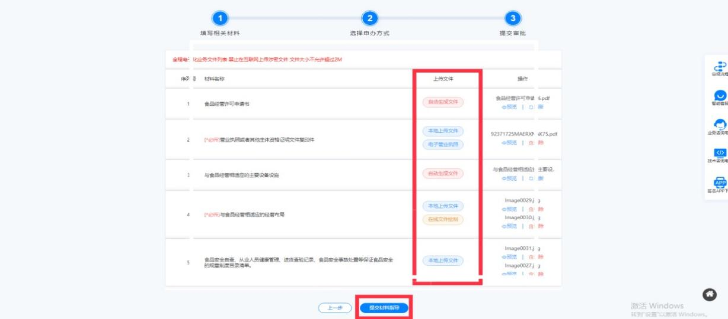
9.等待工作人员材料指导通过后，下载“山东市场监管电子签名APP”进行签名，签名完成后，提交即可。
